AI-Education 智能教育系统

整体系统需求与设计说明书

项目 | 内容
版本 | V1.0
日期 | 2026-05-13
技术栈 | FastAPI + Vue 3 + SQLite/MySQL + LLM + RAG
覆盖范围 | 学生端、教师端、管理端、数字孪生、作业、测验、行业情报、教学互动、教研协同

1 项目概述
AI-Education 是面向课程学习和教学管理的智能教育平台。系统以课程知识图谱为基础，以学生数字孪生和教师数字孪生为数据中枢，串联学习、测验、作业、AI 问答、个性化路径、教师看板、AI 干预、教学互动、教研协同和行业情报分析。
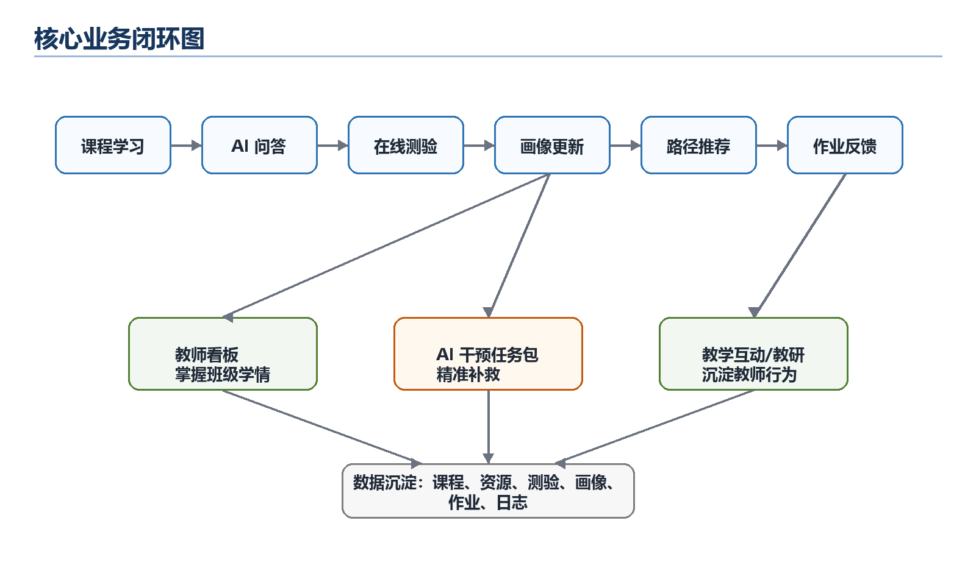

2 项目计划与交付范围
阶段 | 主要任务 | 交付物
需求阶段 | 明确三端角色、业务闭环和核心数据 | 需求规格、功能清单
设计阶段 | 完成前后端、数据库、接口和模块设计 | 体系结构、数据库、界面设计
实现阶段 | 开发 FastAPI 接口、Vue 页面和业务模块 | 可运行系统与模块代码
联调阶段 | 完成登录、学习、测验、作业、画像、看板联调 | 接口自测与页面验收
发布阶段 | 准备种子数据、部署配置和运行说明 | release 数据、README、测试报告

3 产品需求
角色 | 核心功能
学生 | 课程学习、AI 问答、章节总结、在线测验、学习计划、学习诊断、作业提交、行业情报。
教师 | 班级看板、学生详情、知识点热力图、资源管理、作业发布批改、AI 干预、互动与教研、教师画像。
管理员 | 查看用户、教师、学生、LLM 日志和平台运行数据。
系统服务 | 数据采集、画像计算、RAG 检索、LLM 调用、OJ 判题、岗位抓取。

4 总体架构设计
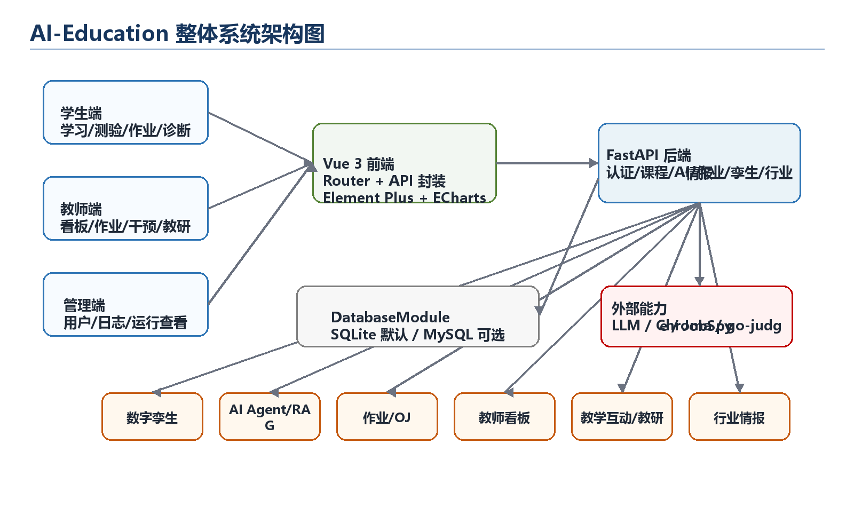
层级 | 设计说明
前端层 | Vue 3 + Vite，按学生、教师、管理员拆分布局和路由。
接口层 | FastAPI 提供统一 REST 接口和 SPA 静态托管。
业务层 | 按模块拆分数字孪生、作业、看板、行业情报、教学互动、教研和干预。
数据层 | DatabaseModule 统一封装 SQLite/MySQL，实体表优先。
智能层 | LLM、RAG、OCR、Agent、go-judge、JobSpy 等能力按需接入。

5 用户界面设计
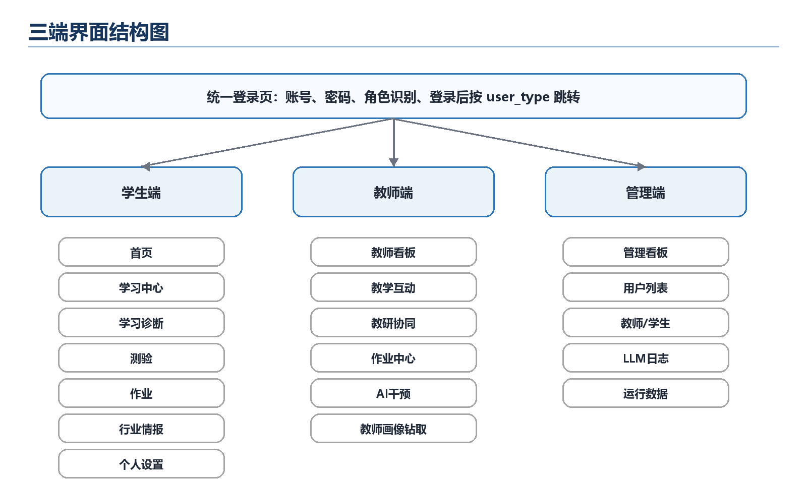
- 学生端强调学习闭环：首页、学习中心、诊断、测验、作业、行业情报、个人设置。
- 教师端强调管理闭环：看板、互动、教研、作业、AI 干预、教师画像钻取。
- 管理端保持简洁：聚焦用户、日志和运行数据查看。
- 前端统一通过 API 封装访问后端，路由守卫根据当前用户角色跳转。

6 数据库设计
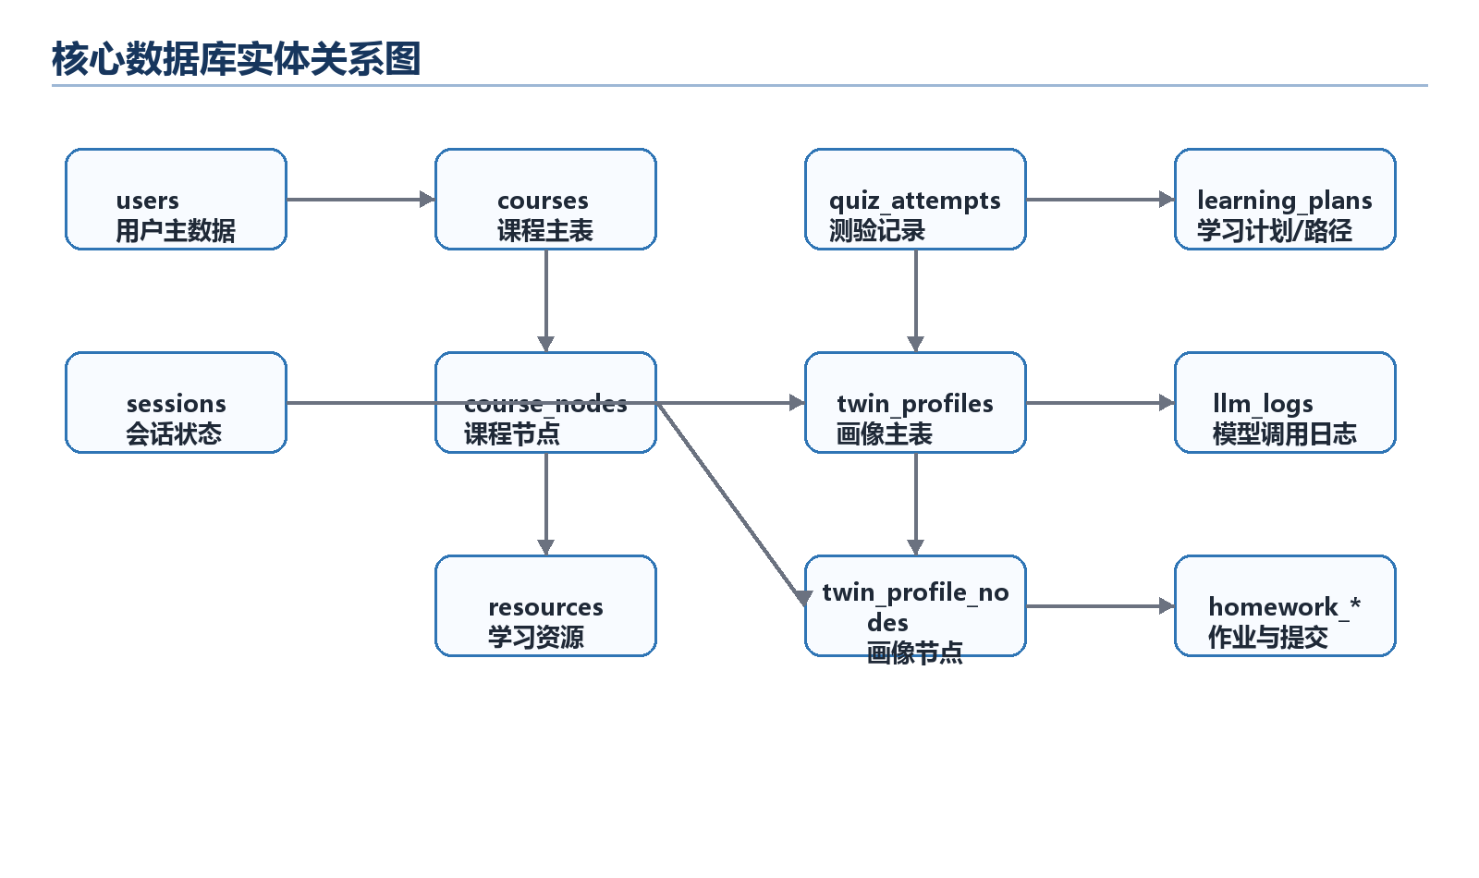
数据域 | 核心表
用户与会话 | users、sessions、teacher_student_links、user_states
课程与资源 | courses、course_nodes、resources
学习与测验 | quiz_attempts、learning_plans、llm_logs
数字孪生 | twin_profiles、twin_profile_nodes、twin_history
作业 | homework_assignments、homework_submissions
教师事件 | 教学互动、教研、批改和干预相关事件表/状态数据

7 核心技术实现
模块 | 核心技术
学生数字孪生 | 多源采集、掌握度加权计算、雷达图、风险预警、趋势分析、路径联动。
AI 问答与总结 | RAG 检索课程资源，LLM 生成问答、总结和学习计划。
作业中心 | 作业状态机、AI 辅助批改、教师终审、go-judge 沙箱判题。
教师看板 | 班级概览、学生趋势、知识点排名、热力图和教师画像。
AI 干预 | 基于学生画像生成任务包，支持推送、学生处理、教师评分。
行业情报 | JobSpy 抓取岗位，相关性过滤，LLM 提取技能和要求，ECharts 展示。

8 部署与运行设计
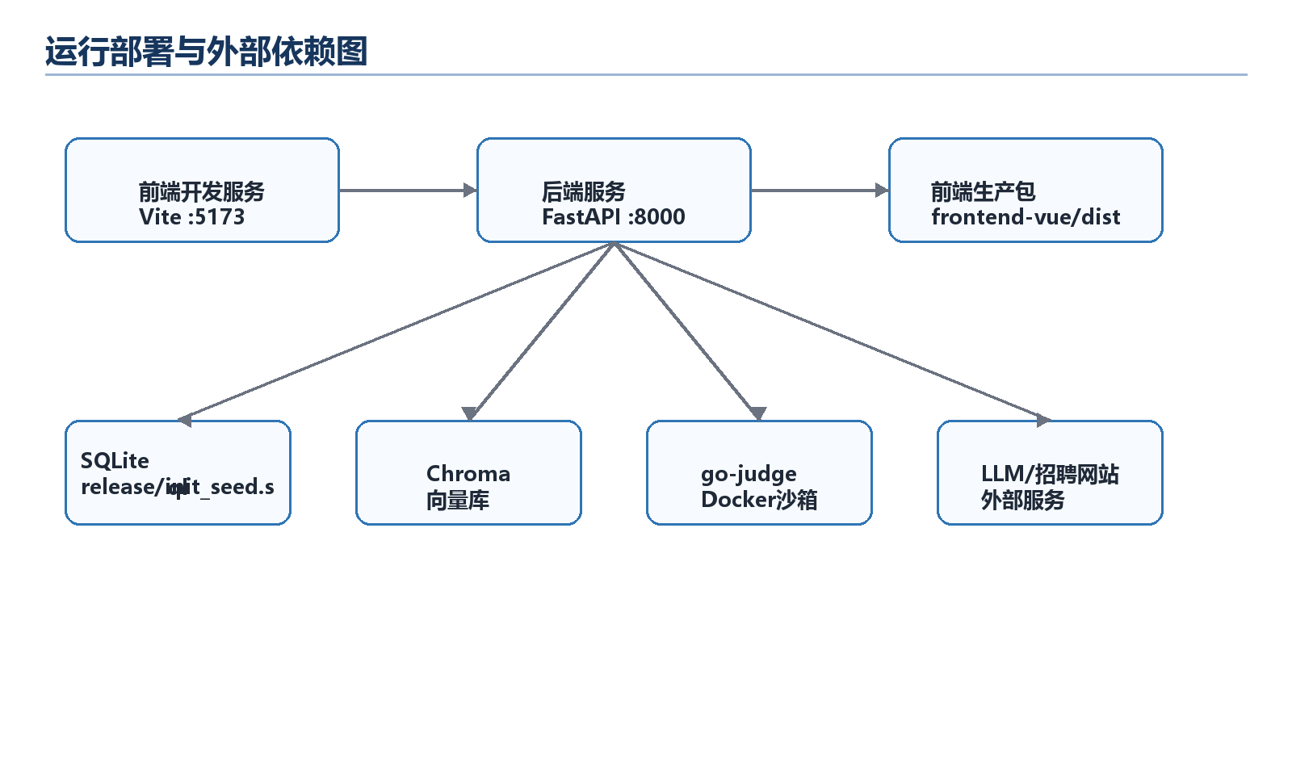
对象 | 命令/配置
后端启动 | python main.py 或 uvicorn backend.app:app --host 0.0.0.0 --port 8000 --reload
前端开发 | cd frontend-vue && npm run dev
前端构建 | cd frontend-vue && npm run build
OJ 沙箱 | cd go-judge-sandbox && docker compose up -d --build
数据库种子 | release/init_seed.sql、release/app_release.db
模型配置 | .env 中配置 model_name、base_url、api_key、embedding_model

9 系统测试设计
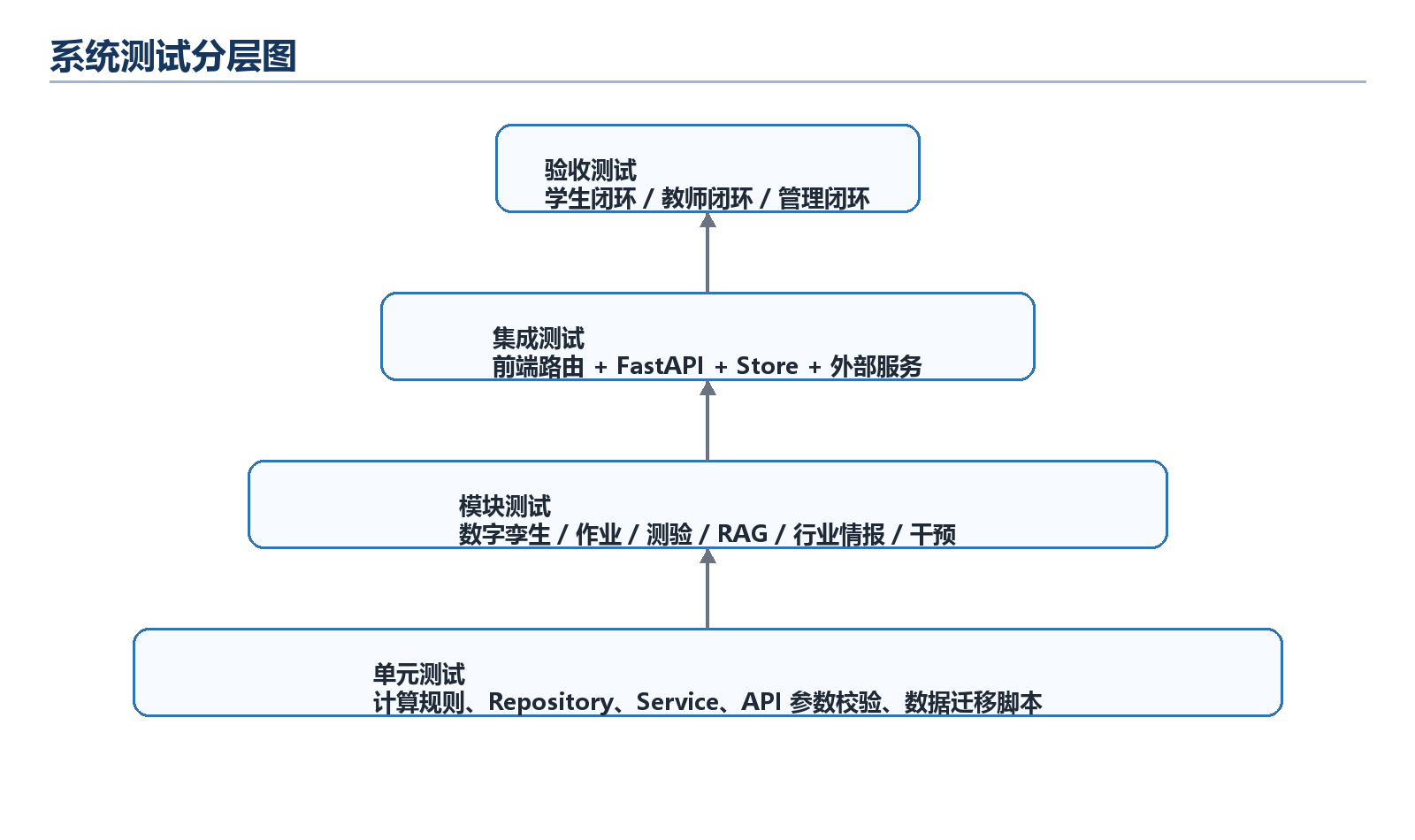
测试类型 | 重点
单元测试 | 掌握度计算、路径推荐、作业逻辑、Repository 和 Service。
接口测试 | 登录、课程、测验、画像、作业、看板、行业情报。
前端测试 | 学生/教师/管理路由、图表渲染、表单提交和错误提示。
集成测试 | 测验完成后画像同步，作业提交后批改，教师干预闭环。
验收测试 | 学生学习闭环、教师教学闭环、管理员查看闭环。

10 风险与改进建议
风险 | 建议
历史 JSON 与实体表并存 | 将兜底导入迁移为显式脚本，运行时以实体表为准。
多课程逻辑仍在演进 | 完善 course_id 与班级/用户绑定关系。
外部 LLM 与招聘网站不稳定 | 增加降级提示、缓存和任务状态恢复。
部分源码/旧文档存在编码显示问题 | 统一 UTF-8 编码并清理历史文本。
前端自动化测试不足 | 补充 Playwright 核心页面截图与交互测试。

